### 第4讲　细胞膜与细胞核的结构和功能

|  |  |  |
| --- | --- | --- |
| 课标要求 | 1.概述细胞都由细胞膜包裹，细胞膜将细胞与其生活环境分隔开，能控制物质进出细胞，并参与细胞间的信息交流。  2.阐明遗传信息主要储存在细胞核中。 | |
| 考情分析 | 1.细胞膜的结构和功能 | 2024·黑吉辽卷，12；2024·安徽卷，4；2024·湖南卷，1；2024·贵州卷，8、15；2024·浙江1月选考，2；2023·海南卷，3；2022·河北卷，1 |
| 2.细胞核的结构和功能 | 2023·江苏卷，2；2023·山东卷，1；2022·广东卷，7；2022·海南卷，4 |

考点一　细胞膜的结构和功能



1.细胞膜的功能

(1)将细胞与外界环境分隔开

细胞膜是“系统边界”，保障了细胞内部环境的相对稳定。

提醒　任何细胞的边界都是细胞膜；植物细胞壁有全透性，不能控制物质进出细胞，不能作为细胞的边界。

(2)控制物质进出细胞体现了细胞膜的选择透过性



[深度思考] “台盼蓝染色法”是鉴别死细胞和活细胞的常用方法，其原理是什么？

提示　活细胞的细胞膜有控制物质进出细胞的功能，台盼蓝是细胞不需要的物质，不能进入细胞，活细胞不被染色，而死细胞的细胞膜失去控制物质进出细胞的功能，台盼蓝可进入细胞内，使其被染色。

(3)进行细胞间的信息交流

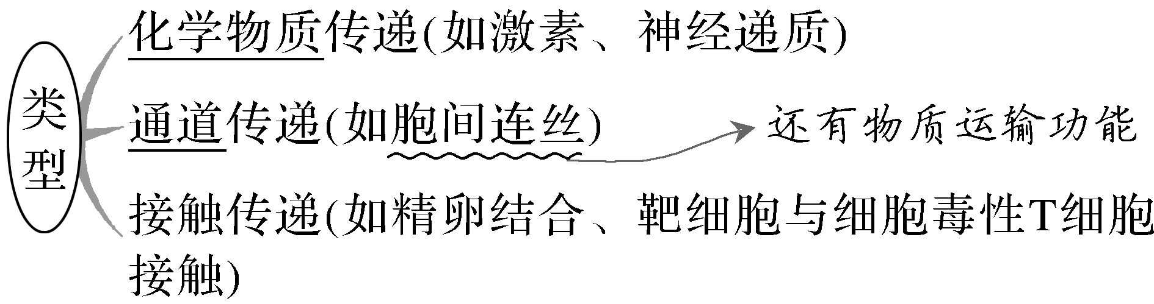

[深度思考] 如图是细胞间的三种信息交流方式，据图分析：

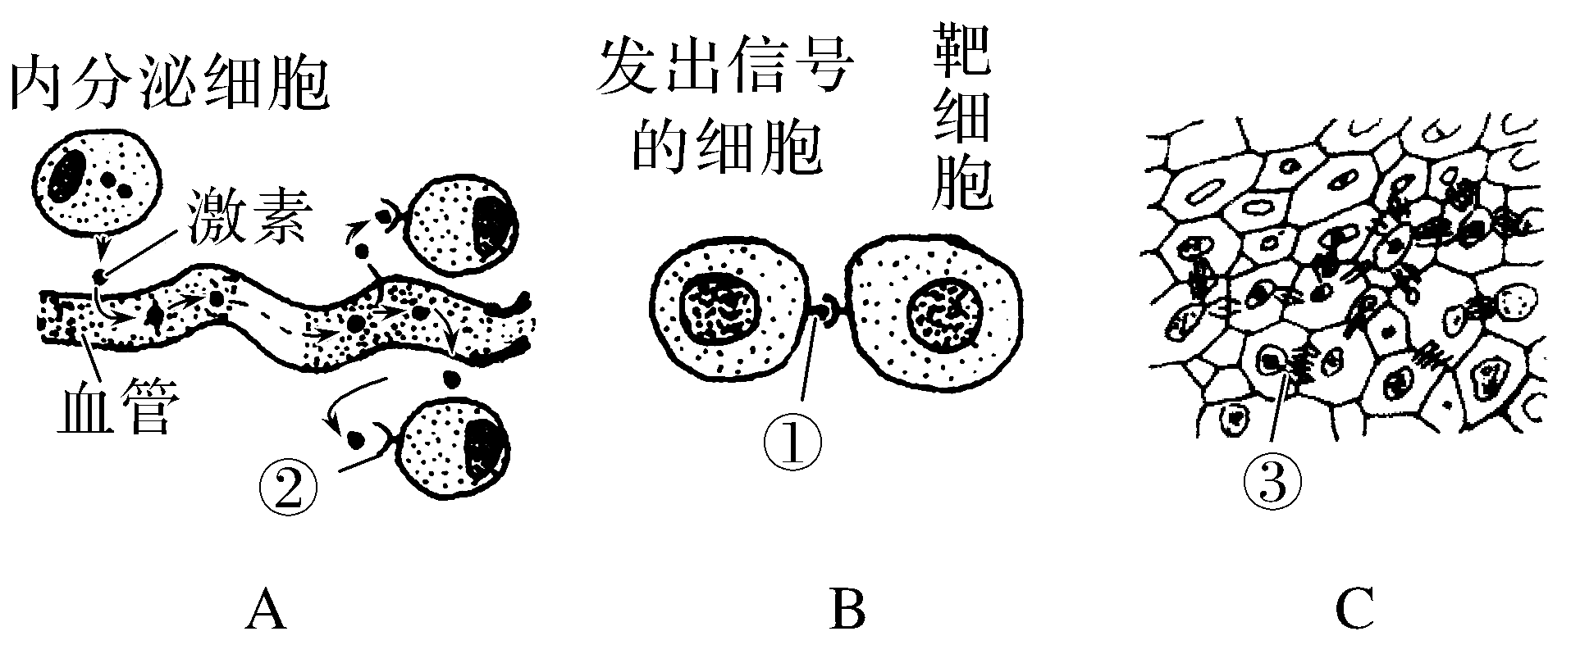

(1)图中物质或结构的名称：①与膜结合的信号分子；②受体；③胞间连丝。

(2)受体和信号分子的结合有无特异性？信号的识别场所是否一定位于细胞膜上？

提示　有特异性。信号的识别场所不一定位于细胞膜表面，与受体的分布相关，一部分信息分子(如蛋白质类激素、神经递质等)的受体在细胞膜上，有些小分子物质(如性激素、甲状腺激素)的受体在细胞内部。

2.对细胞膜成分和结构的探索(连一连)

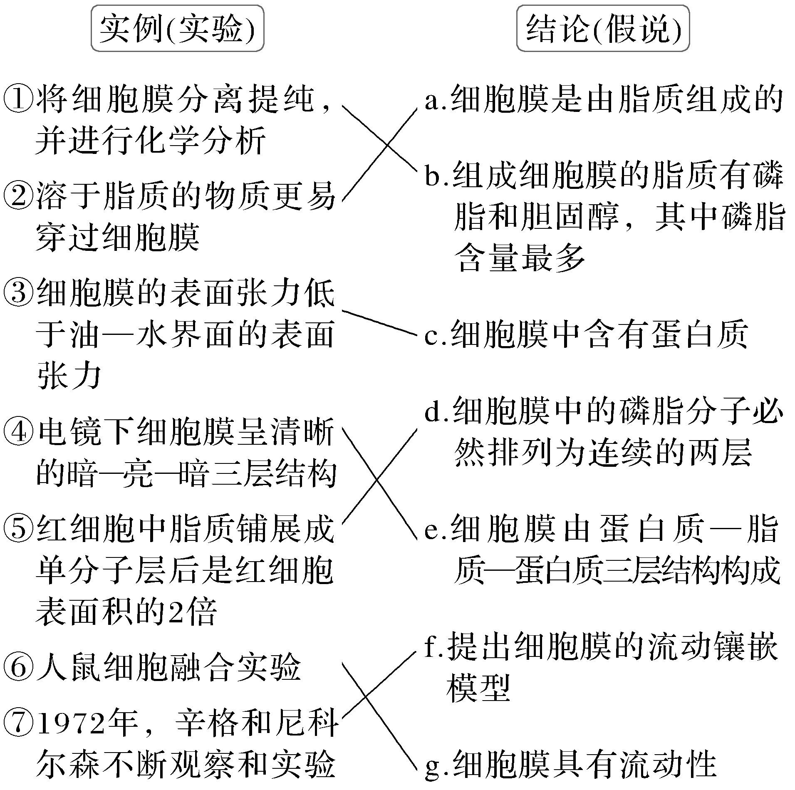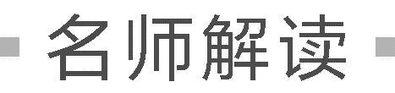

①磷脂是一种由甘油、脂肪酸、磷酸等组成的分子，磷酸“头部”是亲水的，两个脂肪酸一端为疏水的“尾”部。

②人鼠细胞融合实验采用荧光标记法而非放射性同位素标记法。

[深度思考] 若要证明细胞膜中的磷脂分子为双层，请从胰岛B细胞、肝细胞和哺乳动物成熟的红细胞中选择合适的实验材料设计实验进行验证，请写出选材原因和实验思路。

提示　应选择哺乳动物成熟的红细胞作为实验材料。选材原因：胰岛B细胞和肝细胞中除细胞膜外，还有核膜和各种细胞器膜，它们的膜中都含有磷脂分子。实验思路：将哺乳动物成熟的红细胞膜结构中的磷脂分子提取出来，在空气—水界面上铺展成单分子层，测得单分子层的面积，并与红细胞表面积的大小进行比较。

3.细胞膜的成分

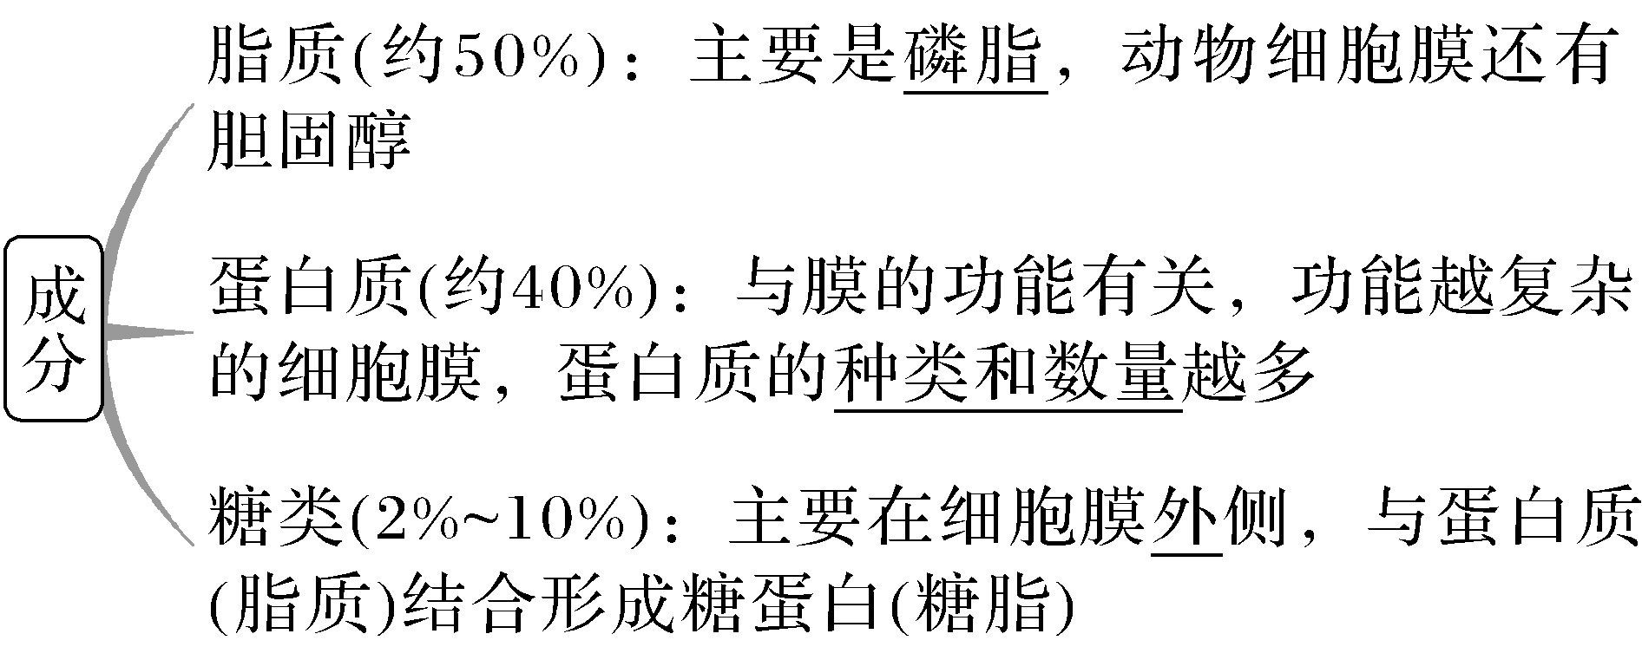

4.流动镶嵌模型

(1)基本内容

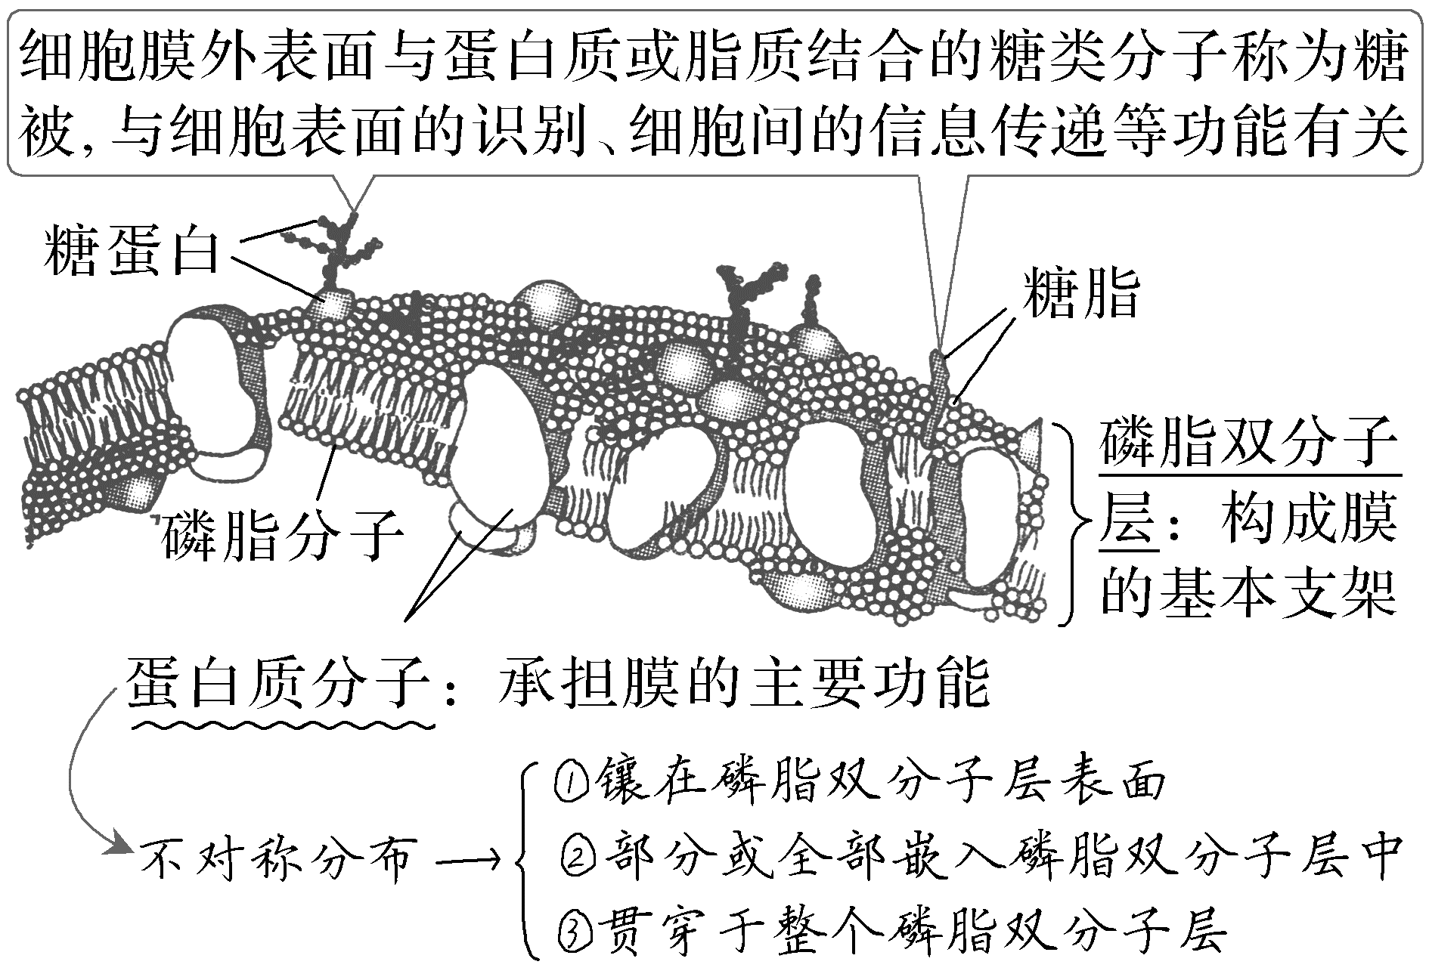

(2)细胞膜的特点

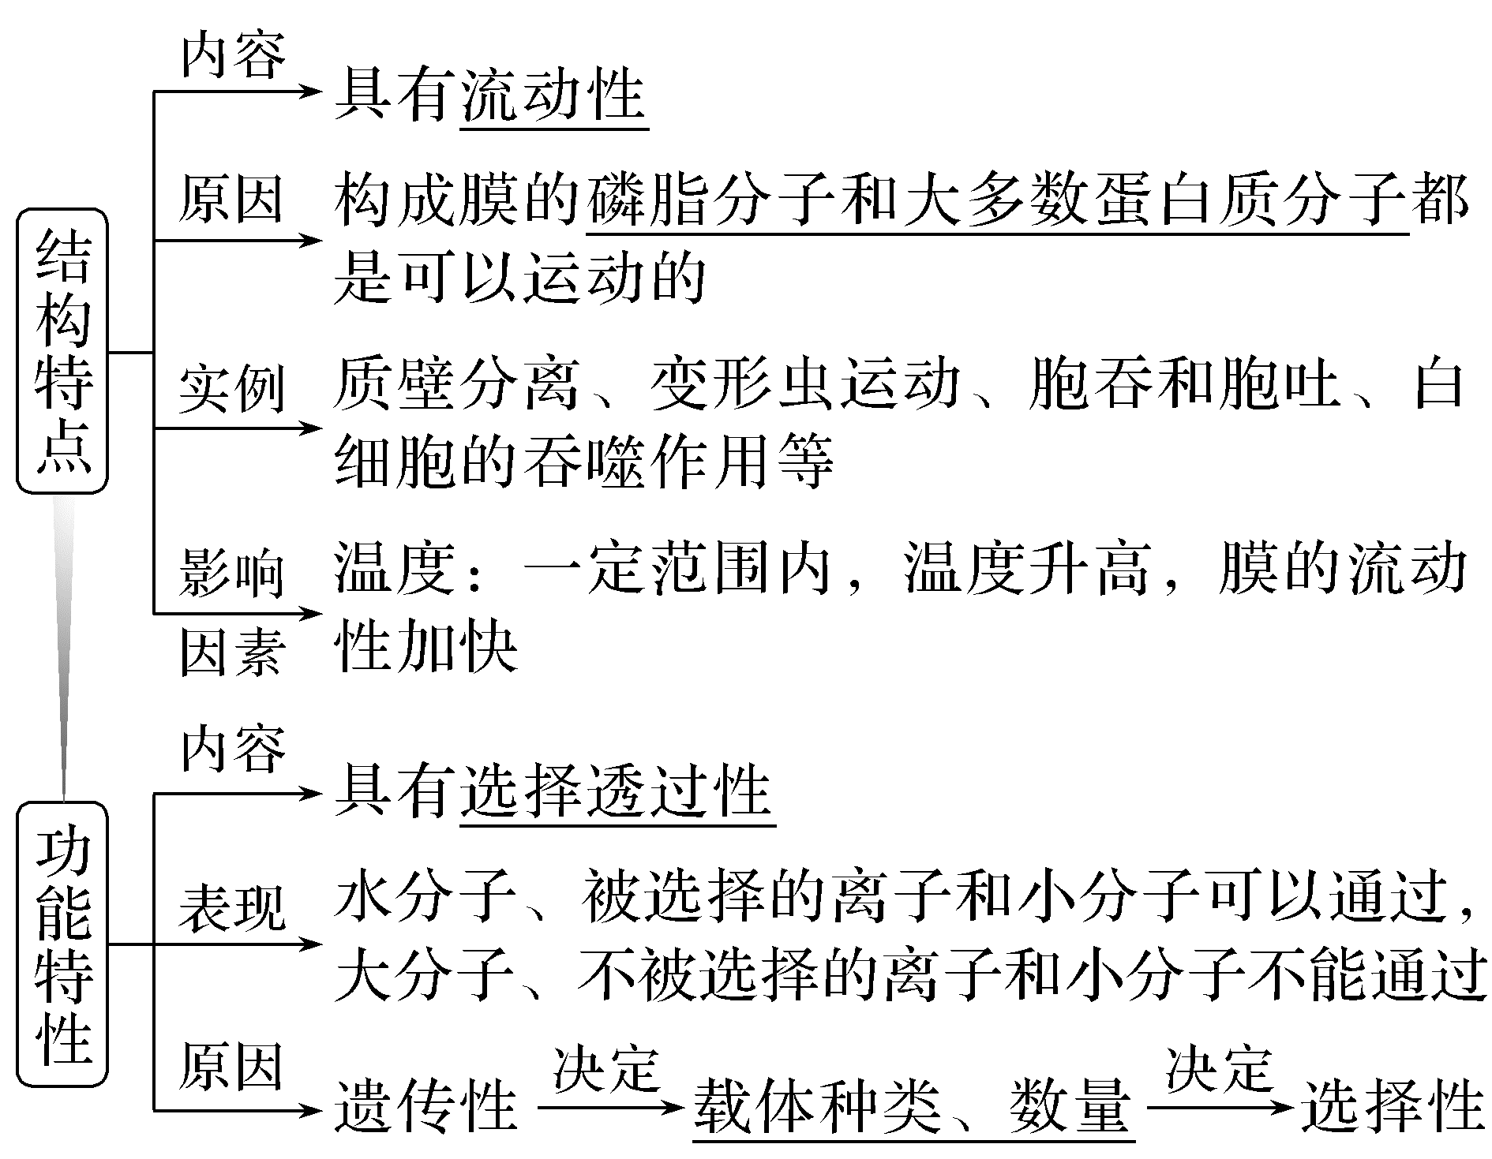

[深度思考] 有人发现，在一定温度条件下，细胞膜中的磷脂分子均垂直排列于膜表面，当温度上升到一定程度时，细胞膜的磷脂分子有75%排列不整齐，细胞膜厚度变小，而膜的表面积扩大，膜对离子和分子的通透性提高。对上述实验现象合理的解释是________________________________________________________

_____________________________________________________________________。

提示　构成细胞膜的磷脂分子是可以侧向自由移动的，使细胞膜具有一定的流动性

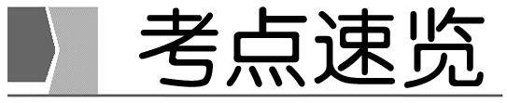

(1)胆固醇可以影响动物细胞膜的流动性。(2024·湖南卷，1B)(√)

(2)变形虫通过胞吞方式摄取食物，该过程不需要质膜上的蛋白质参与。(2024·安徽卷，2C)(×)

提示　需要膜蛋白的参与。

(3)囊泡与细胞膜的融合依赖于膜的选择透过性。(2023·浙江6月选考，6C)(×)

提示　依赖于膜的流动性。

(4)细胞膜的流动性使膜蛋白均匀分散在脂质中。(2022·河北卷，1C)(×)

提示　膜蛋白在磷脂双分子层中的分布是不对称、不均匀的。

(5)鉴别细胞的死活时，台盼蓝能将代谢旺盛的动物细胞染色成蓝色。(2021·全国乙卷，2A)(×)

提示　死细胞的细胞膜失去选择透过性，会被染成蓝色，而活细胞不着色。

(6)细胞膜的成分都有脂质和蛋白质。(2021·福建卷，1B)(√)

(7)细胞膜上参与主动运输的ATP酶是一种跨膜蛋白。(2021·湖北卷，1B)(√)

(8)磷脂和糖脂分子形成的磷脂双分子层是完全对称的。(2021·浙江6月选考，4A改编)(×)

提示　糖脂是由糖类分子和脂质分子组成，主要分布于细胞膜的外侧，所以磷脂双分子层不是完全对称的。

(9)用细胞融合的方法探究细胞膜流动性时，可用荧光染料标记膜蛋白。(2020·全国卷Ⅱ，3D)(√)

(10)两个相邻细胞的细胞膜接触可实现细胞间的信息传递。(2018·全国卷Ⅲ，2C)(√)



考向1　结合对细胞膜成分、结构的探索，考查生命观念

1.(2025·江苏淮安中学阶段性测试)科学家对细胞膜成分和结构的探索经历了漫长的历程，下列相关叙述错误的是(　　)

A.欧文顿通过实验推测细胞膜是由脂质构成

B.戈特和格伦德尔用丙酮提取红细胞质膜的实验证明脂质呈双分子层排布

C.罗伯特森通过光学显微镜观察发现细胞质膜显示“暗—亮—暗”三条带

D.科学家通过人、鼠细胞的融合实验证明细胞质膜有一定的流动性

答案　C

解析　欧文顿发现脂溶性物质更易通过细胞膜，依据相似相溶原理，并提出细胞质膜是由脂质组成，A正确；戈特和格伦德尔用丙酮提取红细胞质膜中磷脂，铺成单层后面积是细胞质膜面积的两倍，证明磷脂呈双分子层排布，B正确；罗伯特森通过电子显微镜观察发现细胞膜显示“暗—亮—暗”三条带，C错误；人、鼠细胞融合实验说明组成细胞膜的蛋白质分子是可以运动的，证明细胞膜具有一定的流动性，D正确。

2.(2025·江苏南京学情调研)以玉米籽粒为实验材料进行“验证活细胞吸收物质的选择性”活动。下列叙述错误的是(　　)

A.实验前将玉米籽粒放在20～25 ℃温水中浸泡适当时间

B.先用红墨水染色玉米籽粒，然后纵切并观察其颜色变化

C.未煮熟的玉米胚比煮熟过的染色浅，说明活细胞吸收物质具有选择性

D.若煮过的玉米胚乳与未煮过的均被染成红色，说明胚乳细胞是死细胞

答案　B

解析　实验前将玉米籽粒放在20～25 ℃温水中浸泡适当时间，可增强种子胚的呼吸作用，使实验结果更清楚，A正确；应先纵切玉米籽粒，再用红墨水染色，然后观察其颜色变化，B错误；未煮熟的玉米胚比煮熟过的染色浅，说明活细胞吸收物质具有选择性，C正确；若煮过的玉米胚乳与未煮过的均被染成红色，说明胚乳细胞是死细胞，D正确。

考向2　围绕细胞膜的结构与功能，考查结构与功能观

3.(2024·湖南卷，1)细胞膜上的脂类具有重要的生物学功能。下列叙述错误的是(　　)

A.耐极端低温细菌的膜脂富含饱和脂肪酸

B.胆固醇可以影响动物细胞膜的流动性

C.糖脂可以参与细胞表面识别

D.磷脂是构成细胞膜的重要成分

答案　A

解析　饱和脂肪酸的熔点较高，容易凝固，耐极端低温细菌的膜脂富含不饱和脂肪酸，A 错误；胆固醇是构成动物细胞膜的重要成分，其对于调节膜的流动性具有重要作用，B 正确；细胞膜表面的糖类分子可与脂质结合形成糖脂，糖脂可以参与细胞表面识别，C 正确；磷脂是构成细胞膜的重要成分，D 正确。

4.(2024·安徽卷，4)在多细胞生物体的发育过程中，细胞的分化及其方向是由细胞内外信号分子共同决定的，某信号分子诱导细胞分化的部分应答通路如图。下列叙述正确的是(　　)

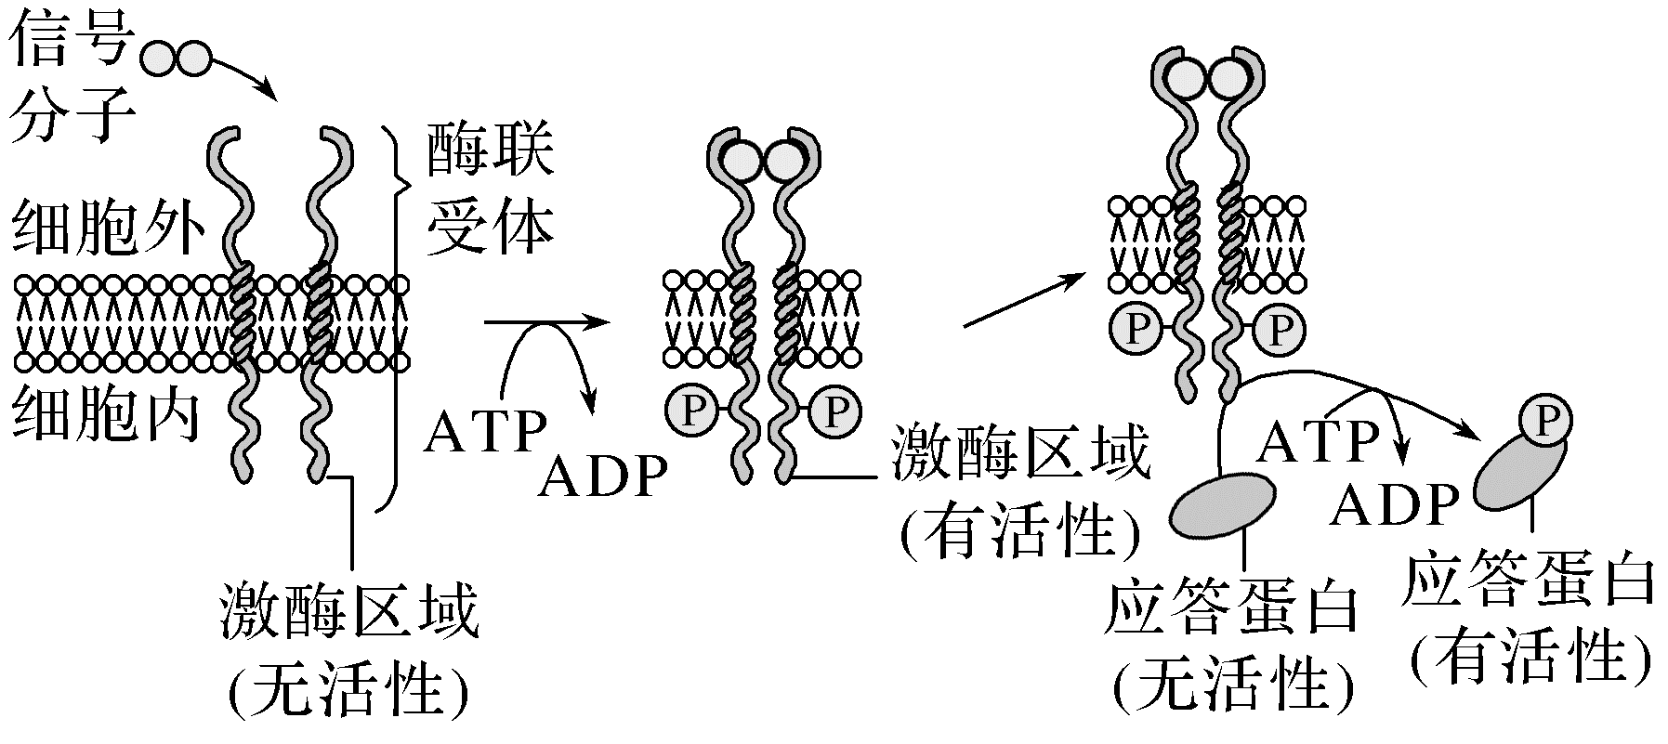

A.细胞对该信号分子的特异应答，依赖于细胞内的相应受体

B.酶联受体是质膜上的蛋白质，具有识别、运输和催化作用

C.ATP水解释放的磷酸分子与靶蛋白结合，使其磷酸化而有活性

D.活化的应答蛋白通过影响基因的表达，最终引起细胞定向分化

答案　D

解析　由图可以直接看出，该信号分子的受体位于细胞膜上，不在细胞内，A错误；酶联受体的化学本质是蛋白质，由图可以直接看出，酶联受体识别信号分子并与其结合后，激酶区域被激活，催化相关反应，酶联受体具有识别和催化作用，但无法推出其具有运输作用，B错误；由图可知，ATP水解释放的磷酸基团(不是磷酸分子)与应答蛋白结合，使其磷酸化，应答蛋白从无活性状态转变成有活性状态，C错误；活化的应答蛋白可能通过影响基因的表达从而引起细胞定向分化，D正确。

5.(2025·江苏徐州期初抽测)某些膜蛋白与膜下细胞骨架结构相结合，限制了膜蛋白的运动。用阻断微丝形成的药物细胞松弛素B处理细胞后，膜蛋白的流动性大大增加。膜蛋白与膜脂分子的相互作用也是影响膜流动性的重要因素。下列说法正确的是(　　)

A.细胞骨架含有微丝，其组成成分与结构和植物纤维素类似

B.使用细胞松弛素B处理细胞后，细胞的运动能力会受到影响

C.提高温度能够增加膜的流动性，跨膜运输能力也会明显提高

D.细胞骨架影响膜蛋白的运动，但不影响其周围膜脂的流动

答案　B

解析　细胞骨架是由蛋白质纤维组成的网架结构，细胞骨架含有微丝，可以判断，微丝的组成成分是蛋白质，而植物纤维素是多糖，A错误；依据题干信息，使用细胞松弛素B处理细胞后，膜蛋白的流动性大大增加，而细胞的流动性是由膜蛋白和磷脂分子的运动能力决定的，故使用细胞松弛素B处理细胞后，细胞的运动能力会受到影响，B正确；适当地提高温度能够增加膜的流动性，但并不代表跨膜运输能力提高，C错误；细胞骨架影响膜蛋白的运动，也会影响其周围膜脂的流动，D错误。

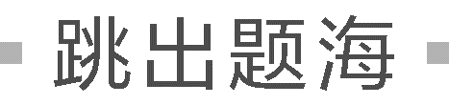

五种常考的膜蛋白及其功能

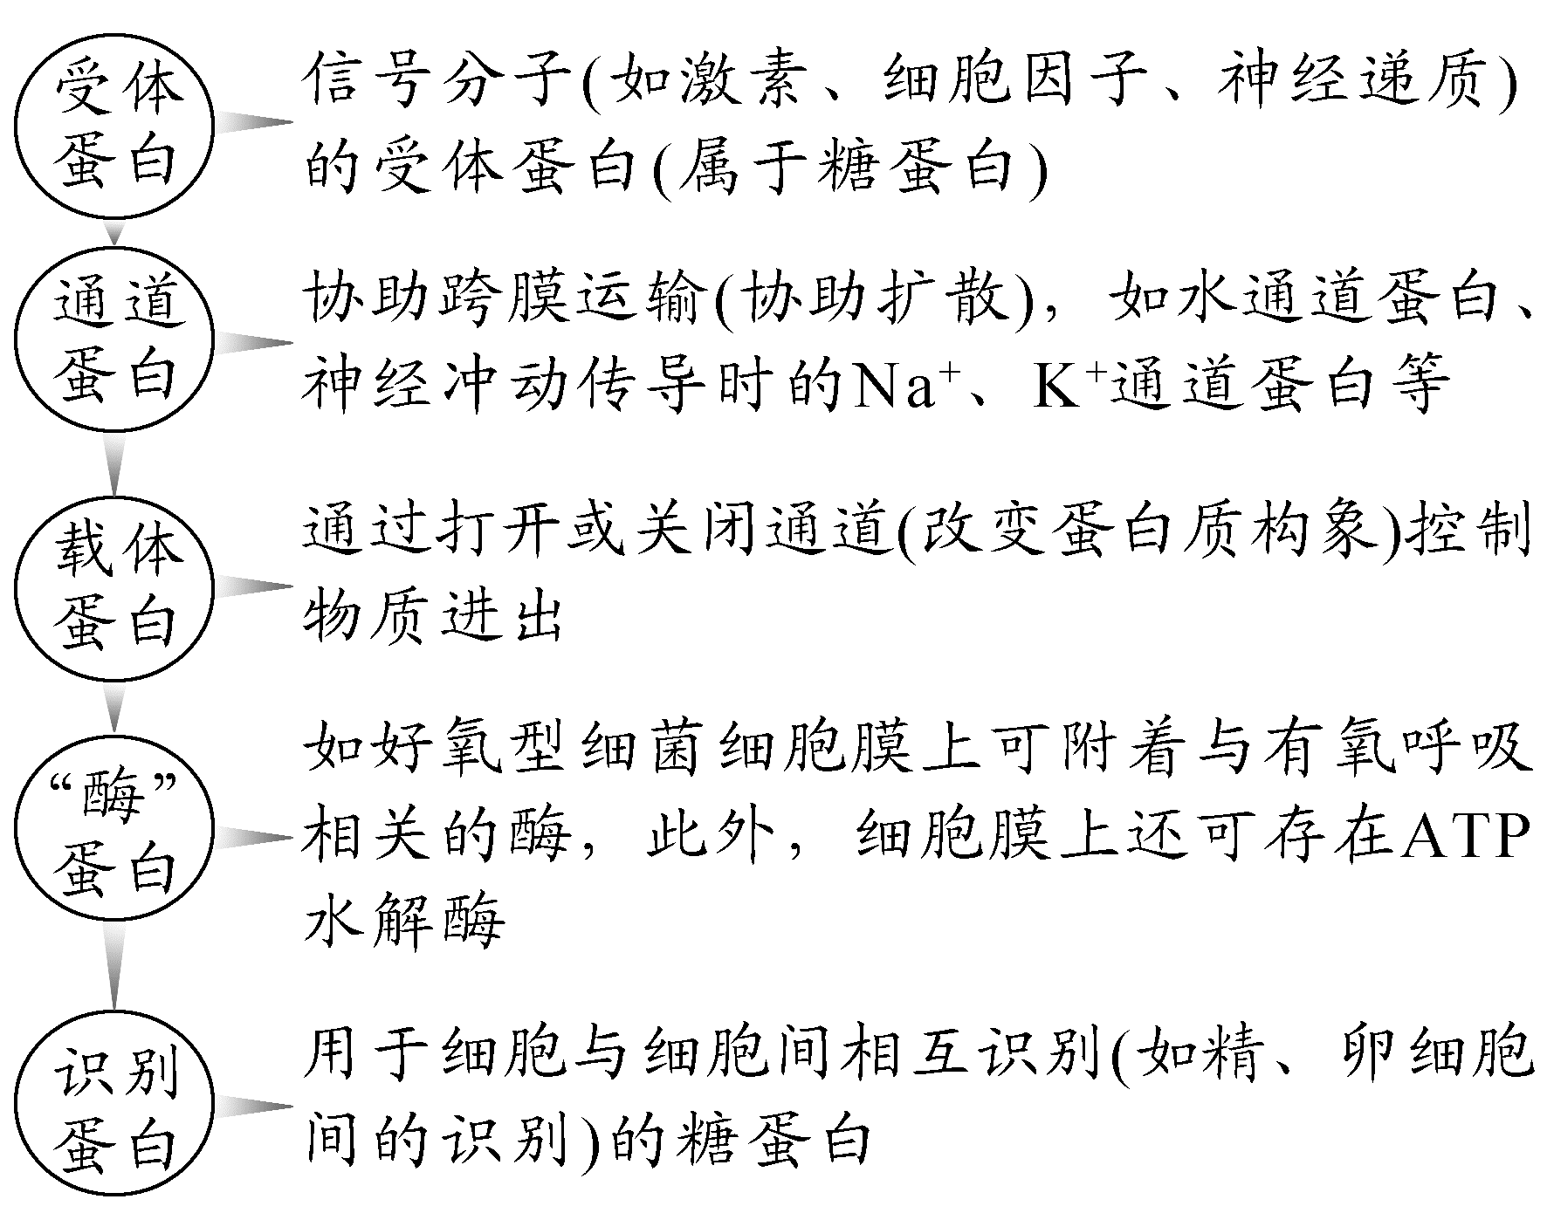

考点二　细胞核的结构和功能



1.细胞核的功能探究

(1)黑白美西螈核移植实验

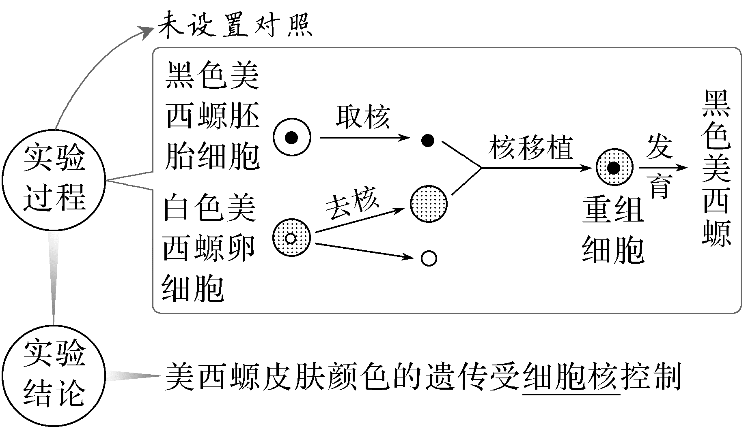

(2)蝾螈受精卵横缢实验

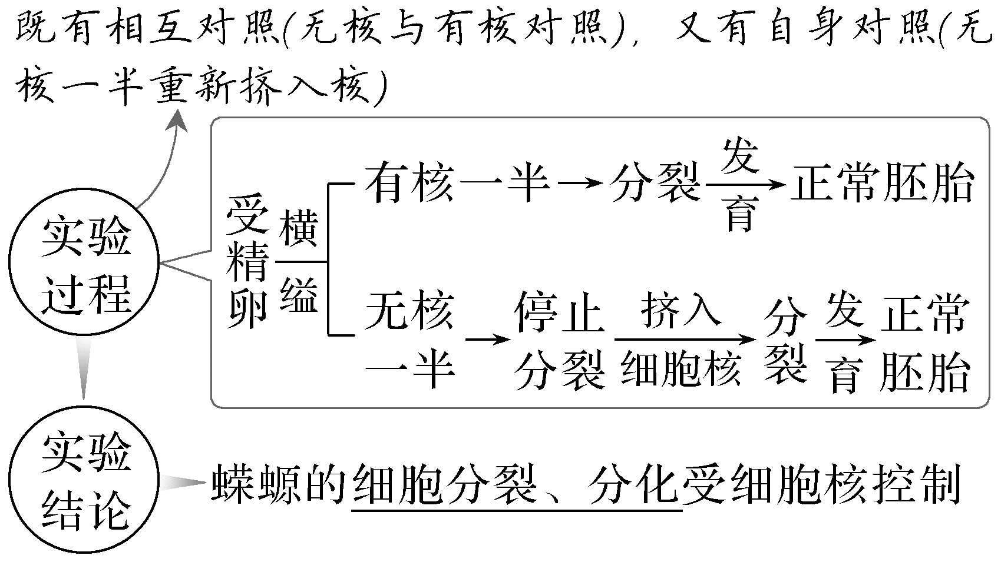

(3)变形虫切割实验

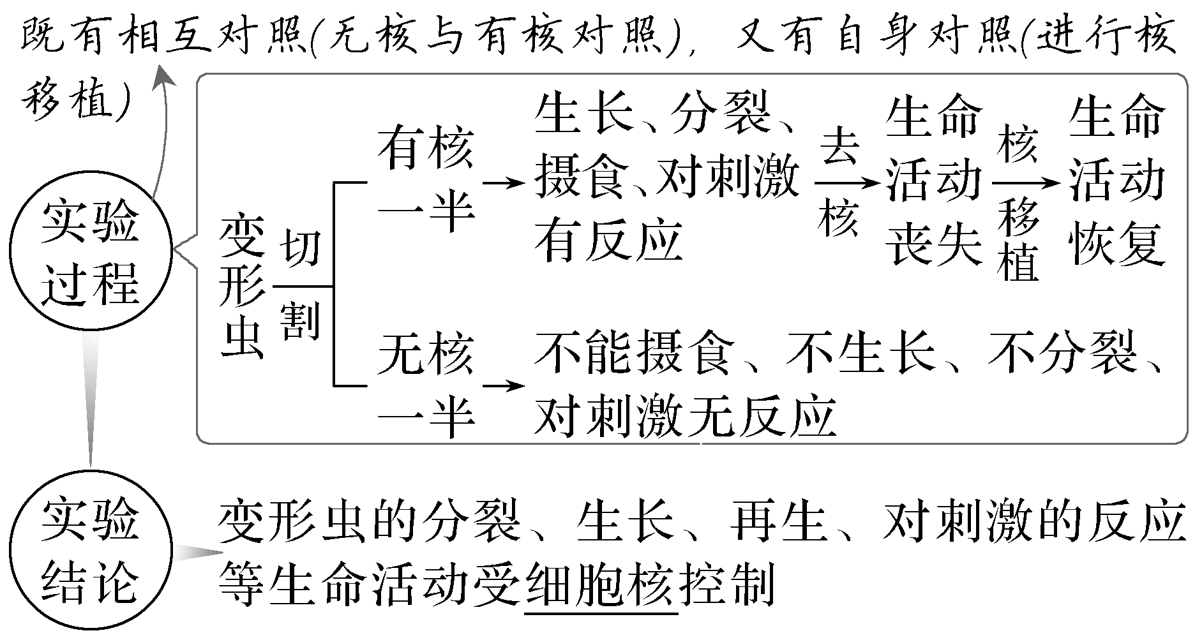

(4)伞藻嫁接与核移植实验

①伞藻嫁接实验过程：相互对照。

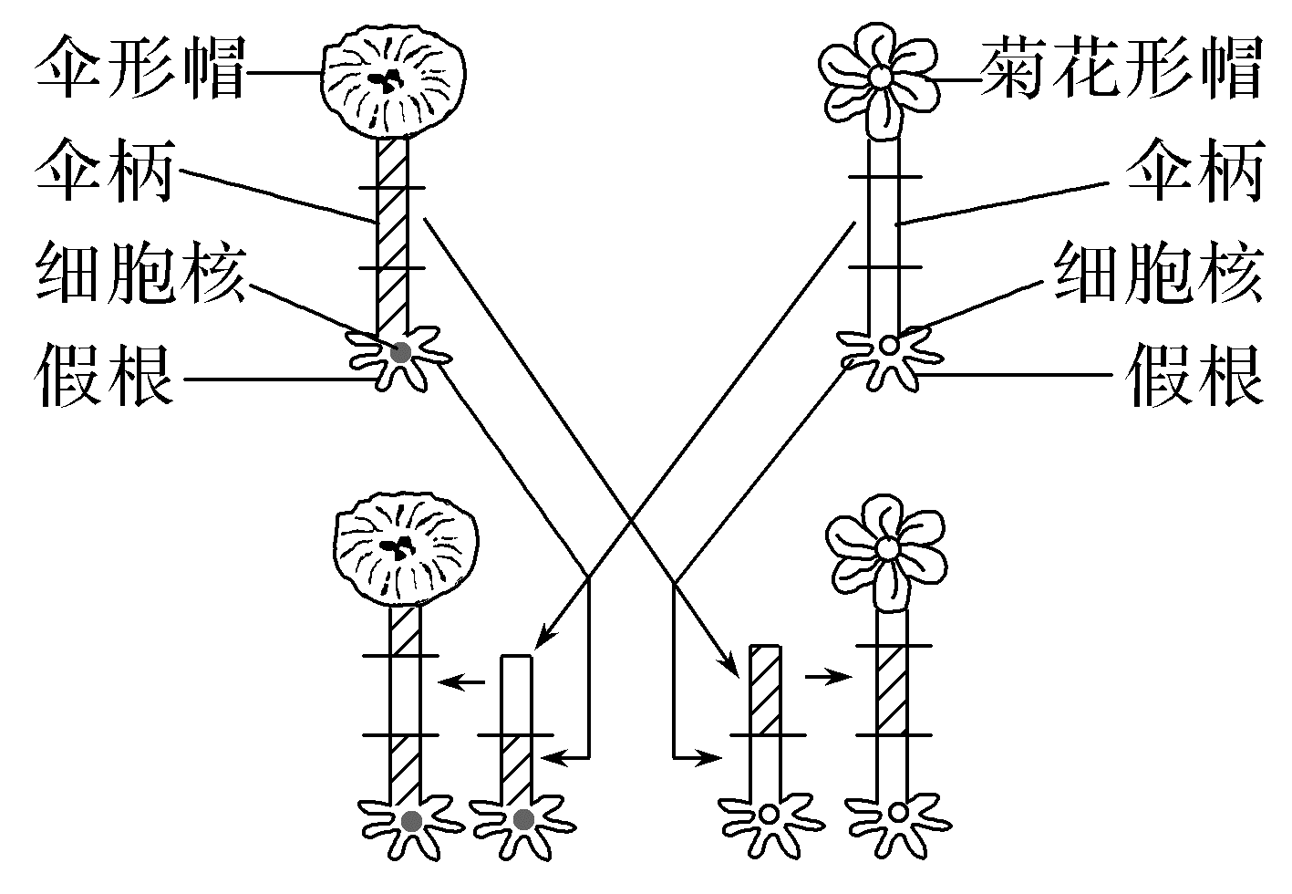

②伞藻核移植实验过程：自身对照。

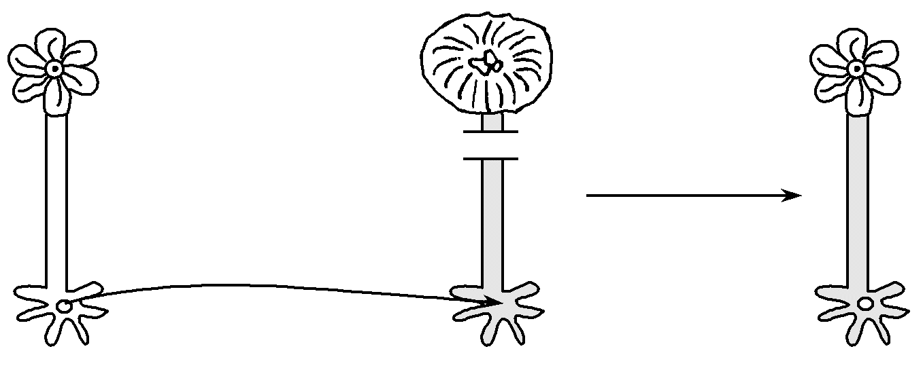

③实验结论：伞藻“帽”的形状是由细胞核控制的。

[深度思考] (1)若只做伞藻嫁接实验，能否得出细胞核是遗传的控制中心？并说明理由。

提示　不能。无法排除假根中其他物质(如细胞质)对实验的影响。

(2)汉麦林的实验如下图，将单细胞的地中海杯状藻先在近核处切断，再在近杯处切断(a)，中间的茎(b)置于海水中可再生一杯(c)，但将此杯切掉后，不能再生第二杯(d)。对这个实验的解释合理的是_______________________________________

_____________________________________________________________________。

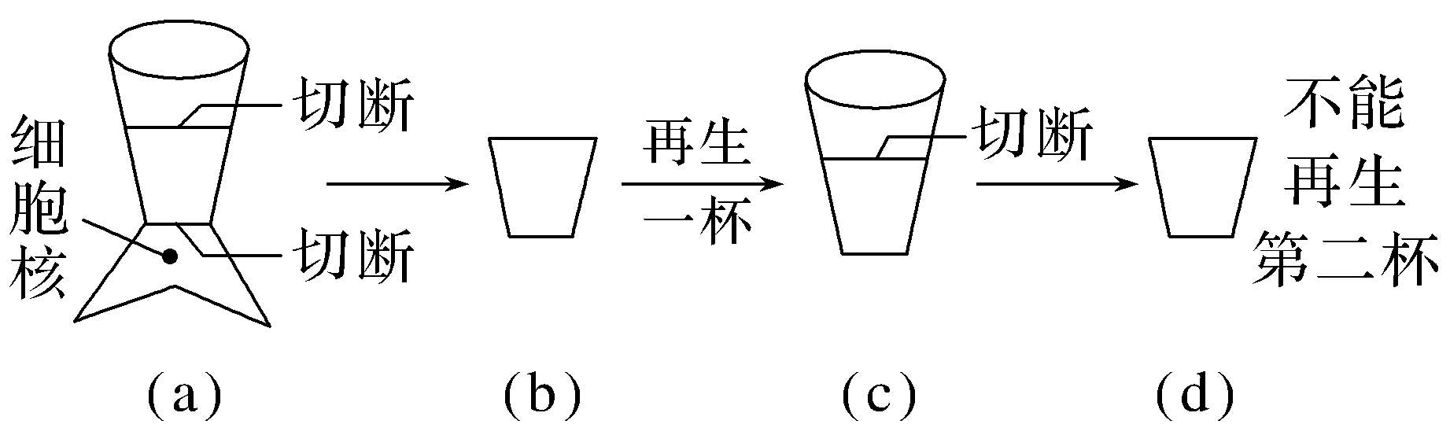

提示　决定杯状藻藻杯的形态发生的遗传信息来自细胞核；(b)能再生一杯(c)是因为(b)中含有由细胞核转录而来的遗传信息

2.细胞核的功能

细胞核是遗传信息库，是细胞代谢和遗传的控制中心。



①有的真核细胞有多个细胞核，如骨骼肌细胞、双小核草履虫等。有的真核细胞没有细胞核，如高等植物成熟的筛管细胞和哺乳动物成熟的红细胞。

②细胞核并非细胞代谢的中心，细胞核是细胞代谢的控制中心，是DNA复制和转录的主要场所。细胞代谢的中心是细胞质。

3.细胞核的结构

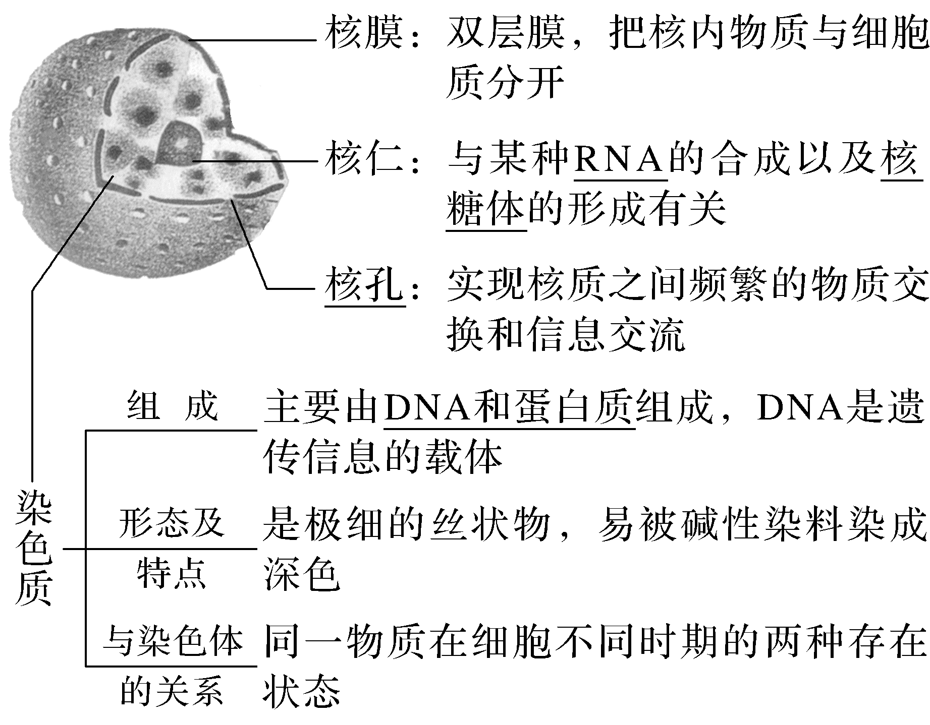

①并不是所有物质都能进出核孔。如细胞核中的DNA不能通过核孔进入细胞质。

②核仁不是遗传物质的储存场所。核仁参与rRNA的合成及核糖体的形成，细胞核中的遗传物质分布于染色体(染色质)上。

③核孔的数量、核仁的大小与细胞代谢活动的强弱有关，如代谢旺盛、蛋白质合成量多的细胞，其核孔数量多，核仁较大。

④在细胞周期中表现为周期性消失与重建的是核膜、核仁，而不是染色体。



(1)原核细胞无核仁，不能合成rRNA。(2023·山东卷，1A)(×)

提示　原核细胞无核仁，有核糖体，核糖体由rRNA和蛋白质组成，因此原核细胞能合成rRNA。

(2)核仁含有DNA、RNA和蛋白质等组分，与核糖体的形成有关。(2023·湖南卷，2B)(√)

(3)颤蓝细菌、伞藻和小球藻都有细胞核。(2021·河北卷，1C)(×)

提示　颤蓝细菌是原核生物，没有以核膜为界限的细胞核。

(4)细胞质中的RNA均在细胞核合成，经核孔输出。(2021·河北卷，2D)(×)

提示　线粒体和叶绿体中也有DNA，可以转录合成RNA。

(5)细胞核是遗传信息转录和翻译的场所。(2019·全国卷Ⅲ，2B)(×)

提示　翻译的场所是核糖体。



考向1　结合细胞核的结构和功能，考查生命观念

1.(2023·江苏卷，2)植物细胞及其部分结构如图所示。下列相关叙述错误的是(　　)

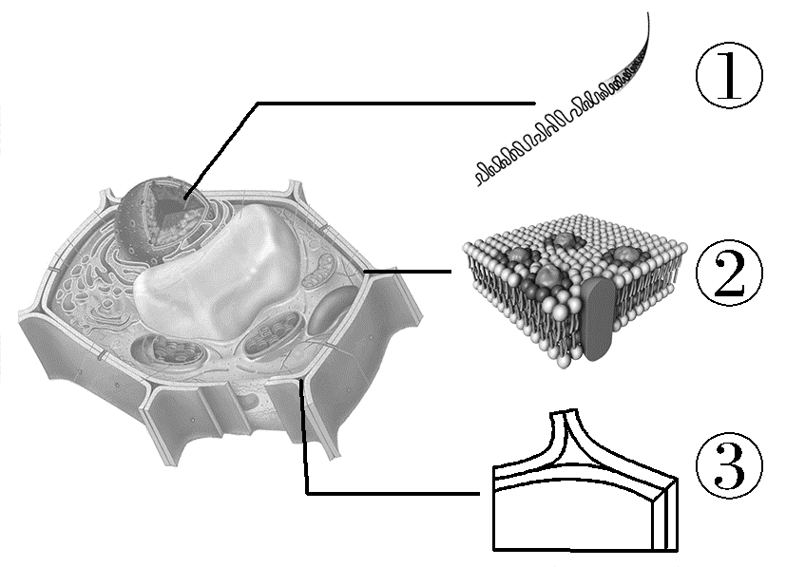

A.主要由DNA和蛋白质组成的①只存在于细胞核中

B.核膜及各种细胞器膜的基本结构都与②相似

C.③的主要成分是多糖，也含有多种蛋白质

D.植物细胞必须具备①、②和③才能存活

答案　D

解析　①表示染色质，主要是由DNA和蛋白质组成的，植物细胞是真核细胞，①只存在于细胞核中，A正确；②表示细胞膜，主要由磷脂双分子层构成，核膜及各种细胞器膜都是以磷脂双分子层为基本支架的，所以核膜及各种细胞器膜的基本结构都与②相似，B正确；③表示细胞壁，其主要成分为纤维素，也含有多种蛋白质，C正确；有些植物细胞没有细胞核，也不具有①，如成熟的筛管细胞，所以植物细胞不是必须具备①、②和③才能存活，D错误。

2.(2025·扬州中学开学考)心房颤动是危害严重的心律失常疾病，其致病机制是核孔复合体的运输障碍。核孔复合体位于核孔上，主要由核孔蛋白组成，是物质进出细胞核的通道。下列叙述错误的是(　　)

A.核孔数量随细胞种类以及细胞代谢状况不同而改变

B.tRNA主要在细胞核内合成，运出细胞核与核孔复合体有关

C.心房颤动时细胞供能减少，可能与葡萄糖进入线粒体的速度有关

D.核膜包含四层磷脂分子层，心房颤动的成因与核膜内外的信息交流异常有关

答案　C

解析　细胞的核质之间需要通过核孔进行物质交换和信息交流，所以核孔数量随细胞种类以及细胞代谢状况不同而改变，A正确；tRNA是转录的产物，主要在细胞核内合成，大分子运出细胞核与核孔复合体有关，B正确；葡萄糖的直接氧化分解发生在细胞质基质，产生丙酮酸和[H]，丙酮酸和[H]进入线粒体继续发生反应，葡萄糖不会进入线粒体，C错误；核膜是双层膜，包含四层磷脂分子层，心房颤动的致病机制是核孔复合体的运输障碍，所以它的成因与核膜内外的信息交流异常有关，D正确。

考向2　结合细胞核功能的实验，考查科学探究

3.(2024·江苏南京中华中学月考)伞藻是一种能进行光合作用的单细胞绿藻，由伞帽、伞柄和假根三部分构成，细胞核在假根内。科学家用伞形帽和菊花形帽两种伞藻做嫁接和核移植实验(如图1、2所示)。下列相关叙述错误的是(　　)

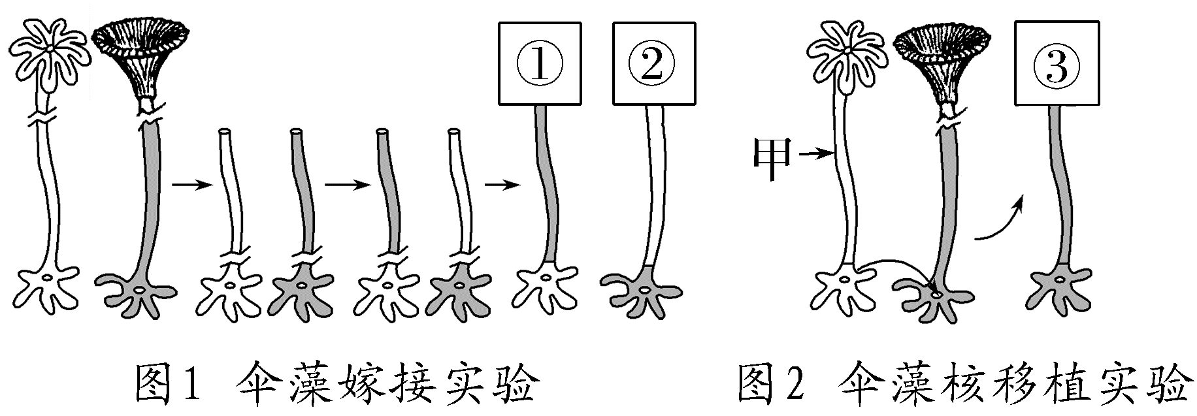

A.图2中移去细胞核的甲伞藻的生命活动将逐渐减缓直至停止

B.图2中的③与图1中①的帽形相同，都是菊花形帽

C.图1伞藻做嫁接实验说明①②的帽形是由细胞核控制的

D.题述实验说明生物体形态结构的建成与细胞核有关

答案　C

解析　细胞核是细胞遗传和代谢的控制中心，图1中伞藻做嫁接实验说明①②的帽形是由假根控制的，要得出是细胞核决定的还需要进一步的实验(如核移植实验)，C错误。

4.(2025·江苏射阳月考)真核细胞的核孔是由多种亲核蛋白构成的蛋白质复合物组成的复杂结构，控制着核质之间的物质运输。其中，亲核蛋白HPR1能协助mRNA的转移。下列有关分析正确的是(　　)

A.核孔主要运输蛋白质、核苷酸等生物大分子，且有单向性和选择性

B.细胞中被甲紫溶液染色成深色的物质都可以通过核孔进入细胞质

C.若*HPR*1基因发生突变，mRNA可能会大量集中在细胞核

D.细胞核是细胞的代谢中心，代谢旺盛的细胞中核孔数量较多

答案　C

解析　核孔主要运输生物大分子物质，核苷酸是小分子物质，核孔具有双向性和选择性，A错误；被甲紫染料染成深色的物质是染色质(体)，主要成分是DNA和蛋白质，不能通过核孔进入细胞质，B错误；若*HPR*1基因发生突变，亲核蛋白HPR1可能失去协助mRNA转移的能力，则mRNA会大量集中在细胞核，C正确；细胞质基质是细胞代谢的主要场所，细胞核是细胞代谢活动的控制中心，D错误。



1.(2024·贵州卷，8)将台盼蓝染液注入健康家兔的血管，一段时间后，取不同器官制作切片观察，发现肝和淋巴结等被染成蓝色，而脑和骨骼肌等未被染色。下列叙述错误的是(　　)

A.实验结果说明，不同器官中毛细血管通透性有差异

B.脑和骨骼肌等未被染色，是因为细胞膜能控制物质进出

C.肝、淋巴结等被染成蓝色，说明台盼蓝染液进入了细胞

D.靶向治疗时，需要考虑药物分子大小与毛细血管通透性

答案　C

解析　台盼蓝染液可鉴别动物细胞是否死亡，死细胞的细胞膜失去控制物质进出细胞的功能，台盼蓝能通过细胞膜进入死细胞，导致死细胞被染成蓝色，活细胞的细胞膜具有控制物质进出细胞的功能，因此不会着色。由题干“取不同器官制作切片观察”可知，脑和骨骼肌等未被染色，说明不同器官中毛细血管通透性有差异，A正确；肝、淋巴结等被染成蓝色，可能是台盼蓝进入了组织液，未进入细胞，C错误；由本实验结果可知，不同器官中毛细血管通透性有差异，因此靶向治疗时，需要考虑药物分子大小与毛细血管通透性，以免药物不能进入相应器官，D正确。

2.(2023·山东卷，1)细胞中的核糖体由大、小2个亚基组成。在真核细胞的核仁中，由核rDNA转录形成的rRNA与相关蛋白组装成核糖体亚基。下列说法正确的是(　　)

A.原核细胞无核仁，不能合成rRNA

B.真核细胞的核糖体蛋白在核糖体上合成

C.rRNA上3个相邻的碱基构成一个密码子

D.细胞在有丝分裂各时期都进行核rDNA的转录

答案　B

解析　原核细胞无核仁，有核糖体，核糖体由rRNA和蛋白质组成，因此原核细胞能合成rRNA，A错误；核糖体是合成蛋白质的场所，真核细胞的核糖体蛋白在核糖体上合成，B正确；mRNA上决定1个氨基酸的3个相邻的碱基构成一个密码子，C错误；细胞在有丝分裂前期染色质变成染色体，维持该状态至末期，核DNA无法解旋，无法转录，D错误。

3.(2022·河北卷，1)关于细胞膜的叙述，错误的是(　　)

A.细胞膜与某些细胞器膜之间存在脂质、蛋白质的交流

B.细胞膜上多种载体蛋白协助离子跨膜运输

C.细胞膜的流动性使膜蛋白均匀分散在脂质中

D.细胞膜上多种蛋白质参与细胞间信息交流

答案　C

解析　在分泌蛋白的合成和分泌过程中，高尔基体膜形成的囊泡融合到细胞膜中，此过程中细胞膜与某些细胞器膜之间存在脂质、蛋白质的交流，A正确；载体蛋白具有专一性，所以细胞膜上多种载体蛋白协助不同的离子跨膜运输，B正确；膜蛋白在磷脂双分子层的分布是不对称、不均匀的，有的镶在磷脂双分子层表面，有的部分或全部嵌入磷脂双分子层中，有的贯穿于整个磷脂双分子层，C错误；细胞膜上多种蛋白质与糖类结合，形成糖蛋白。糖蛋白与细胞表面的识别、细胞间的信息传递等功能有密切关系，D正确。

4.(2024·重庆卷，4)心脏受损的病人，成纤维细胞异常表达FAP蛋白，使心脏纤维化。科研人员设计编码FAP－CAR蛋白(识别FAP)的mRNA，用脂质体携带靶向运输到某种T细胞中表达，再由囊泡运输到T细胞膜上，作用于受损的成纤维细胞，以减轻症状。以下说法错误的是(　　)

A.mRNA放置于脂质体双层分子之间

B.T细胞的核基因影响FAP－CAR的合成

C.T细胞的高尔基体参与FAP－CAR的修饰和转运

D.脂质体有能识别T细胞表面抗原的抗体，可靶向运输

答案　A

解析　脂质体双层分子中磷脂分子亲水头部在外，而疏水的尾部在内，而mRNA是亲水的大分子物质，所以mRNA放置于脂质体内部，A错误；FAP－CAR蛋白的mRNA用脂质体携带靶向运输到某种T细胞中表达，细胞核是细胞代谢和遗传的控制中心，所以T细胞的核基因影响FAP－CAR的合成，B正确；FAP－CAR由囊泡运输到T细胞膜上，其合成过程类似于分泌蛋白，需要高尔基体参与其修饰和转运，C正确；根据抗原和抗体特异性结合的特点，脂质体携带mRNA可以靶向运输到某种T细胞，所以脂质体有能识别T细胞表面抗原的抗体，可靶向运输，D正确。

5.(2021·河北卷，2)关于细胞核的叙述，错误的是(　　)

A.有丝分裂过程中，核膜和核仁周期性地消失和重现

B.蛋白质合成活跃的细胞，核仁代谢活动旺盛

C.许多对基因表达有调控作用的蛋白质在细胞质合成，经核孔进入细胞核

D.细胞质中的RNA均在细胞核合成，经核孔输出

答案　D

解析　有丝分裂过程中，前期核仁解体、核膜消失，末期核膜和核仁重新出现，A正确；核仁与核糖体的形成有关，蛋白质合成活跃的细胞中，核糖体数量多，核仁代谢活动旺盛，B正确；细胞中绝大部分的蛋白质都是在细胞质中的核糖体上合成的，对基因表达有调控作用的蛋白质需经核孔进入细胞核，C正确；细胞质中的RNA大多数是在细胞核中合成的，还有部分RNA是在线粒体或叶绿体中合成的，D错误。

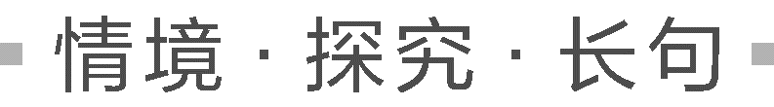

嗅觉感受器细胞能接受气味分子的刺激产生兴奋，如图表示该类细胞的细胞膜结构和产生兴奋的原理。请回答下列问题：

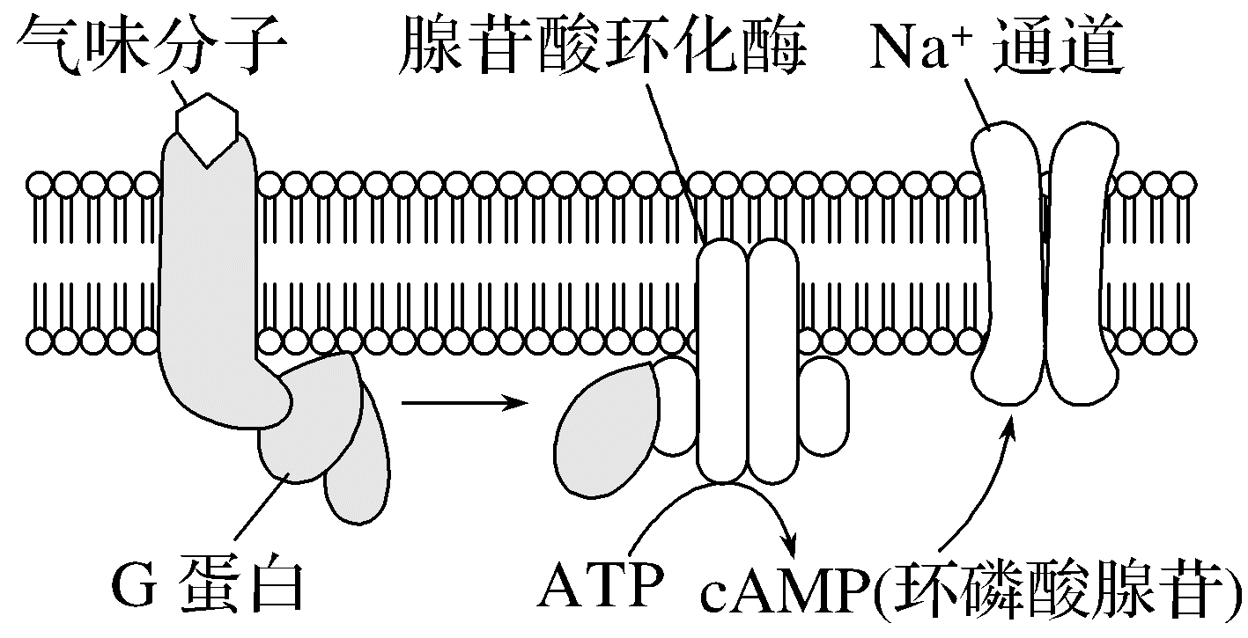

(1)据图分析，细胞膜中的蛋白质具有________________________等生理功能。

(2)嗅觉感受器细胞接受气味分子刺激后，G蛋白使腺苷酸环化酶活化，在ATP迅速转化成cAMP的反应过程中，腺苷酸环化酶的作用是

_____________________________________________________________________。

(3)据图推测，cAMP生成后，嗅觉感受器细胞能够产生兴奋的原因是_____________________________________________________________________

_____________________________________________________________________。

(4)研究表明，不同个体对不同气味分子的嗅觉灵敏性存在差异。据图分析，造成这种差异最可能的原因是_______________________________________________。

答案　(1)信息传递、催化化学反应和运输物质

(2)显著降低ATP生成cAMP时化学反应的活化能

(3)cAMP导致Na＋通道打开，Na＋内流使膜电位表现为内正外负的动作电位

(4)不同个体气味分子受体的种类和数量存在差异

解析　(1)分析题图可知，气味分子通过与细胞膜上的受体结合，引起细胞内代谢过程发生变化，G蛋白激活了腺苷酸环化酶，腺苷酸环化酶催化ATP分子转化为环磷酸腺苷(cAMP)，cAMP分子可启动细胞膜上的Na＋通道，引起大量的Na＋内流，腺苷酸环化酶在ATP分子转化为环磷酸腺苷的过程中起催化作用；气味分子与受体结合后，引起细胞内的代谢过程发生变化，该过程体现了细胞膜的信息交流功能；Na＋通道起运输作用；综上分析可知，细胞膜中的蛋白质具有信息传递、催化化学反应和运输物质等生理功能。(2)腺苷酸环化酶的作用机理是显著降低ATP生成cAMP时化学反应的活化能，加快化学反应速率。(3)由于cAMP导致Na＋通道打开，而Na＋内流使膜电位表现为内正外负的动作电位，因此cAMP生成后，嗅觉感受器细胞能够产生兴奋。(4)据图可知，嗅觉感受器细胞上的受体能接受气味分子的刺激进而产生兴奋，由于不同个体的气味分子受体的种类和数量存在差异，因此不同个体对不同气味分子的嗅觉灵敏性存在差异。

### 限时练4　细胞膜与细胞核的结构和功能

(时间：25分钟　分值：40分)

一、选择题

1.(2024·江苏常州模拟)关于细胞膜的结构与成分，下列说法中，错误的是(　　)

A.细胞膜主要由膜脂、膜蛋白和少量膜糖类组成

B.所有的膜脂均有疏水性头部和亲水性尾部

C.膜蛋白在物质运输、信息传递和催化等方面起重要作用

D.膜蛋白可以发生无规则运动，不需要代谢供能

答案　B

解析　细胞膜主要由膜脂(主要是磷脂)、膜蛋白和少量膜糖类组成，A正确；膜脂中的胆固醇不含疏水性头部和亲水性尾部，膜脂中的磷脂含亲水性头部和疏水性尾部，B错误；膜蛋白在物质运输(如协助扩散和主动运输)、信息传递(如受体特异性识别信息)和催化(如膜上的酶)等方面起重要作用，C正确；膜蛋白的运动不需要消耗能量，不需要代谢供能，D正确。

2.(2024·江苏南京一模)如图是携有特异性抗体的脂质体，它可作为靶向药物的运载体。下列相关叙述错误的是(　　)

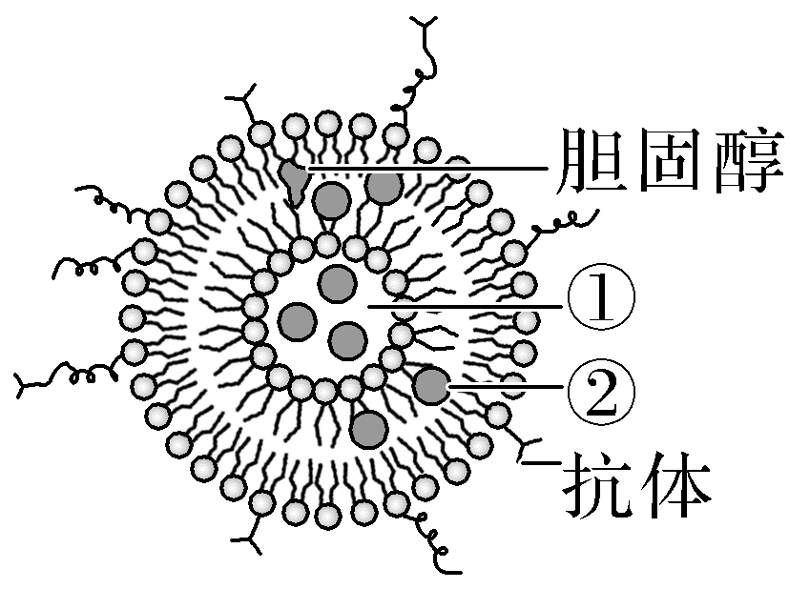

A.③是特异性抗体，有助于药物作用于靶细胞以减轻药物的副作用

B.被包裹的药物能进入靶细胞需依赖于脂质体和质膜的流动性

C.DNA、干扰素可被包在①处，被包在②处的是水溶性药物

D.脂质体中加入胆固醇可降低其通透性，从而减少药物渗漏

答案　C

解析　③是特异性抗体，与靶细胞上的抗原特异性结合，有助于药物作用于靶细胞以减轻药物的副作用，A正确；被包裹的药物能进入靶细胞需依赖于脂质体和质膜的流动性，B正确；①处与磷脂分子亲水性头部结合，②处是磷脂分子疏水性尾部，DNA、干扰素可被包在①处，被包在②处的是脂溶性药物，C错误；胆固醇结构刚化，有降低细胞膜流动性、稳定细胞膜结构的作用。脂质体中加入胆固醇可降低其通透性，从而减少药物渗漏，D正确。

3.(2025·江苏东台一中暑假测试)细胞核作为遗传信息库，如图是细胞部分结构模式图，相关叙述中正确的是(　　)

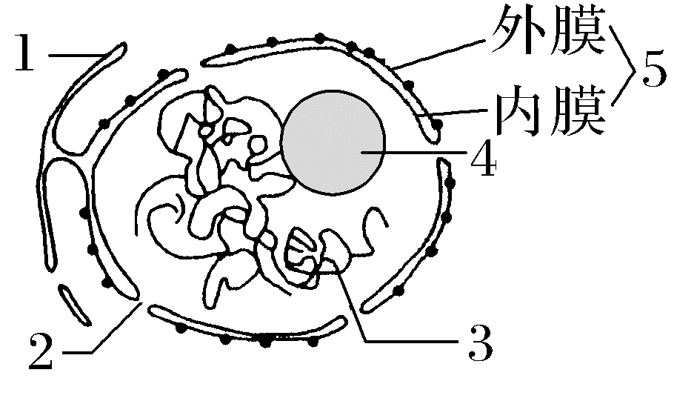

A.结构1是外核膜，有利于增加细胞内的膜面积

B.在代谢旺盛的细胞中，结构2的数量多

C.结构3由DNA和蛋白质组成，容易被酸性染料染成深色

D.结构5由两层磷脂分子组成，具有选择透过性

答案　B

解析　结构1是内质网，有利于增加细胞内的膜面积，A错误；在代谢旺盛的细胞中，2(核孔)的数量增多，4(核仁)的体积增大，B正确；结构3为染色质，主要由DNA和蛋白质组成，容易被碱性染料染成深色，C错误；结构5为核膜，具有双层膜结构，由四层磷脂分子组成，具有选择透过性，D错误。

4.(2025·江苏盐城八校开学考)膜联蛋白是依赖Ca2＋活化后与膜磷脂结合形成的一类紧挨细胞膜的蛋白质，其具有调控功能，可参与囊泡运输、钙信号传导、细胞生长、分裂和凋亡等过程。下列叙述错误的是(　　)

A.膜联蛋白的形成需要Ca2＋以及膜上磷脂分子的参与

B.推测当Ca2＋浓度降低时，膜联蛋白的调控功能下降

C.膜联蛋白是需要分泌到细胞外起作用的蛋白质

D.膜联蛋白可能是检测早期细胞凋亡的指标之一

答案　C

解析　根据题干信息“膜联蛋白是依赖Ca2＋活化后与膜磷脂结合形成的一类紧挨细胞膜的蛋白质”可知，膜联蛋白的形成需要Ca2＋以及膜上磷脂分子的参与，A正确；膜联蛋白的功能活化需要Ca2＋参与，推测当Ca2＋浓度降低时，膜联蛋白的调控功能下降，B正确；膜联蛋白与膜磷脂结合紧挨细胞膜，其属于膜上蛋白，并不是需要分泌到细胞外起作用的蛋白质，C错误；膜联蛋白可参与囊泡运输、钙信号传导、细胞生长、分裂和凋亡等过程，因此膜联蛋白可能是检测早期细胞凋亡的指标之一，D正确。

5.(2025·江苏无锡六校联考)肌动蛋白是细胞骨架的主要成分之一。研究表明，Cofilin－1是一种能与肌动蛋白相结合的蛋白质，介导肌动蛋白进入细胞核。Cofilin－1缺失可导致肌动蛋白结构和功能异常，引起细胞核变形，核膜破裂，染色质功能异常。下列有关叙述错误的是(　　)

A.肌动蛋白可通过核孔自由进出细胞核

B.编码Cofilin－1的基因不表达可导致细胞核变形

C.Cofilin－1缺失可导致细胞核失去控制物质进出细胞核的能力

D.Cofilin－1缺失会影响细胞核控制细胞代谢的能力

答案　A

解析　核孔具有选择透过性，肌动蛋白不能通过核孔自由进出细胞核，肌动蛋白进入细胞核需要Cofilin－1的介导，A错误；编码Cofilin－1的基因不表达，Cofilin－1缺失，可导致肌动蛋白结构和功能异常，引起细胞核变形，核膜破裂，染色质功能异常，B正确；Cofilin－1缺失可导致肌动蛋白不能进入细胞核，从而引起细胞核变形，可能会导致细胞核失去控制物质进出细胞核的能力，C正确；Cofilin－1缺失会导致染色质功能异常，染色质上含有控制细胞代谢的基因，从而影响细胞核控制细胞代谢的能力，D正确。

6.(2025·江苏昆山月考)如图为细胞间信息传递的几种方式示意图，下面有关说法错误的是(　　)

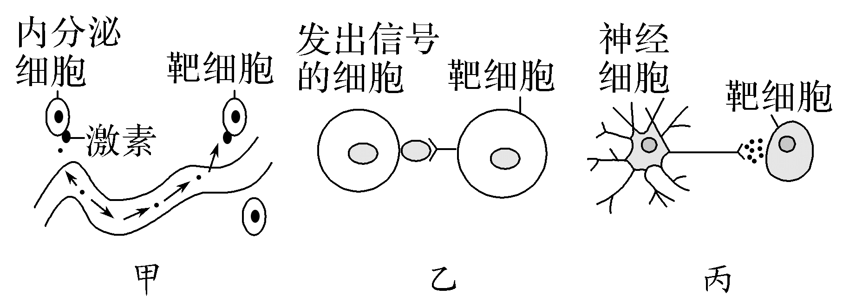

A.甲图中的激素通过体液运输并作用于靶细胞

B.乙图可以表示精子与卵细胞结合时的信息交流方式

C.丙图可表示为下丘脑引起垂体释放抗利尿激素

D.甲与丙比较，甲调节范围较广泛

答案　C

解析　甲图中的调节方式为体液调节，即激素通过体液运输并作用于靶细胞，A正确；精子和卵细胞依靠膜上糖蛋白的识别，靠细胞与细胞的直接接触进行信息传递，如图乙，B正确；图丙表示神经细胞释放神经递质作用于靶细胞，让靶细胞执行生理功能，而抗利尿激素是下丘脑合成，通过垂体这一结构释放，与丙图表示不符，C错误；甲图表示体液调节，丙图表示神经调节，故甲调节范围较广泛，D正确。

7.(2025·江苏苏州阶段考)哺乳动物成熟红细胞没有细胞核和具膜的细胞器，是研究膜结构功能的常用材料。当成熟红细胞破裂时，仍然保持原本的基本形态和大小，这种结构称为红细胞影，其部分结构如图所示。下列有关叙述错误的是(　　)

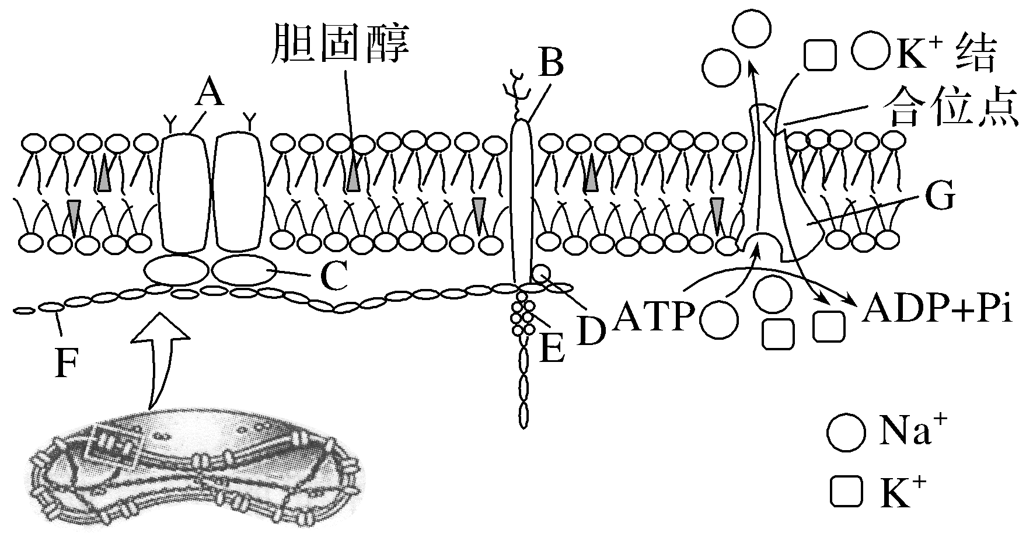

A.构成红细胞膜的基本支架是磷脂双分子层

B.红细胞膜上有多种蛋白质，其中B蛋白与多糖结合，与信息交流有关

C.膜上G蛋白与跨膜运输有关，同时兼有催化功能

D.当血浆中胆固醇浓度升高，会导致更多的胆固醇插入红细胞膜上，使细胞膜流动性增大

答案　D

解析　流动镶嵌模型认为：磷脂双分子层构成膜的基本支架，蛋白质分子有的镶在磷脂双分子层表面，有的部分或全部嵌入磷脂双分子层中，有的贯穿于整个磷脂双分子层，磷脂分子和大多数蛋白质分子是可以运动的，因此生物膜具有一定的流动性，生物膜的功能特点是具有选择透过性。细胞膜的基本支架是磷脂双分子层，A正确；红细胞膜上有多种蛋白质，由图可知，B蛋白与多糖结合形成糖蛋白，与细胞间信息交流有关，B正确；红细胞通过主动运输排出Na＋吸收K＋，维持红细胞内高K＋低Na＋的离子浓度梯度，G蛋白的功能有两个，运输离子和催化ATP水解，C正确；当血浆中胆固醇浓度升高，会导致更多的胆固醇插入红细胞膜上，使细胞膜流动性降低，D错误。

8.(多选)(2025·江苏仪征中学暑期检测)胞间连丝是贯穿两个相邻细胞细胞壁的圆柱形细胞质通道。高等植物大多数相邻的细胞间能形成胞间连丝。初生胞间连丝是在形成细胞板时因内质网膜的插入而形成的；次生胞间连丝是由一些水解酶的作用使完整的细胞壁穿孔而形成的。下列叙述正确的是(　　)

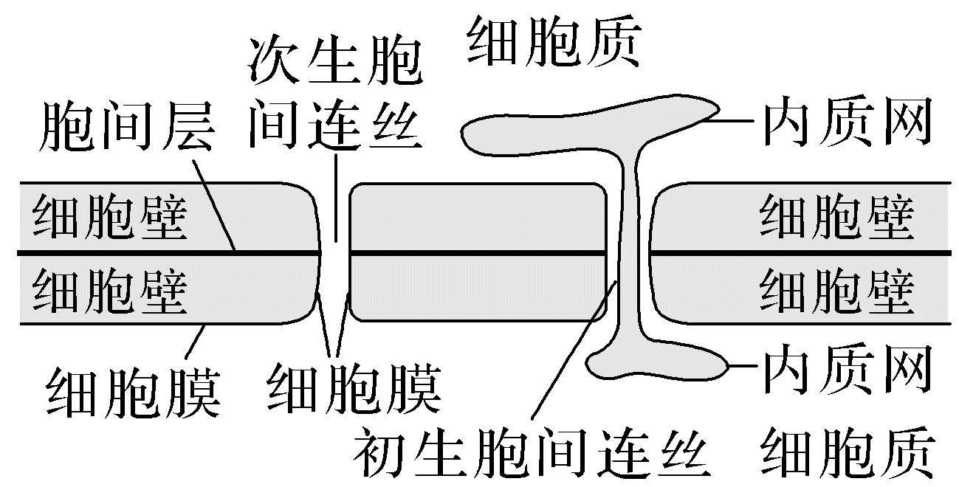

A.体细胞的初生胞间连丝是在有丝分裂中期时形成

B.次生胞间连丝的形成与纤维素酶、果胶酶等有关

C.胞间连丝使相邻细胞的生物膜形成了结构上的联系

D.胞间连丝有利于相邻细胞间的物质交换和信息交流

答案　BCD

解析　初生胞间连丝是在形成细胞板时因内质网膜的插入而形成的，因此体细胞的初生胞间连丝是在有丝分裂末期时形成 ，A错误；次生胞间连丝是由一些水解酶的作用使完整的细胞壁穿孔而形成的，水解细胞壁需要纤维素酶、果胶酶，因此次生胞间连丝的形成与纤维素酶、果胶酶等有关 ，B正确；初生胞间连丝是在形成细胞板时因内质网膜的插入而形成的，胞间连丝使相邻细胞的生物膜形成了结构上的联系，C正确；胞间连丝是细胞壁、细胞膜上的通道，有利于相邻细胞间的物质交换和信息交流，D正确。

9.(多选)(2025·江苏南京六校联合体学情调研)在动物组织中存在间隙连接，它是一种细胞间的结构和互相连接的方式。其基本结构单位是连接子，相邻细胞膜上的两个连接子对接便形成完整的间隙连接结构，如图所示。间隙连接中心有允许相对分子质量小于1 000的离子、氨基酸、信号分子等物质通过的孔道。若细胞内pH降低，其通透性下降；若连接子蛋白磷酸化，其通透性增强。下列叙述正确的是(　　)

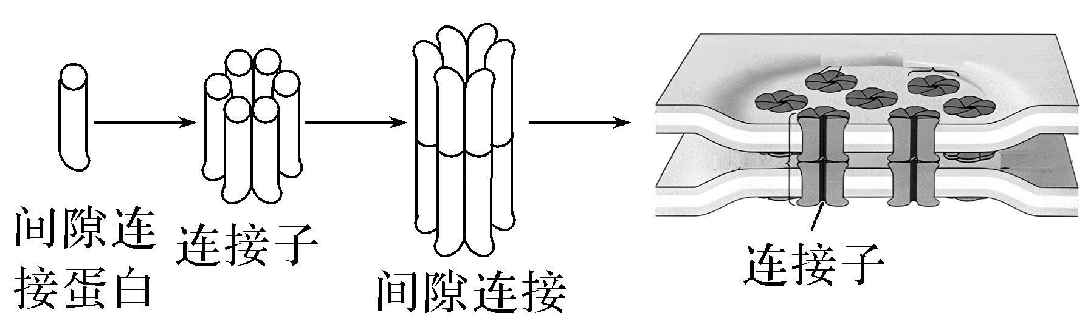

A.图中2个连接子贯穿4层磷脂分子层，从而在细胞间形成通道

B.间隙连接的存在能增强动物细胞之间的物质交换和信息交流

C.蛋白质、病毒颗粒等物质也可通过间隙连接在细胞间进行流动

D.细胞可通过调节间隙连接蛋白的空间结构来调节间隙连接的通透性

答案　ABD

解析　由图可知，间隙连接通过相邻细胞膜上的两个连接子对接，从而在细胞间形成通道，图中2个连接子贯穿4层磷脂分子层，A正确；间隙连接通过相邻细胞膜上的两个连接子对接，间隙连接中心有允许物质通过的孔道，故间隙连接的存在能增强动物细胞与细胞之间的物质交换和信息交流，B正确；题意显示，间隙连接中心有允许相对分子质量小于1 000的离子、氨基酸、信号分子等物质通过的孔道，蛋白质、病毒颗粒等分子量较大，因而不可通过间隙连接在细胞间进行流动，C错误；由题可知，细胞内pH降低，其通透性下降，若连接子蛋白磷酸化，其通透性增强，由此可知，细胞可通过调节间隙连接蛋白的空间结构来调节间隙连接的通透性，D正确。

二、非选择题

10.(2025·江苏盐城八校开学考)随着生活水平的提高，因糖、脂过量摄入导致的肥胖、非酒精性脂肪肝炎(NASH)等代谢性疾病高发。此类疾病与脂滴的代谢异常有关。回答下列问题：

(1)长期大量摄入糖类很容易导致肥胖，从物质转化角度分析，其原因是_____________________________________________________________________

_____________________________________________________________________。

脂肪、胆固醇等中性脂作为细胞内良好的________物质，在生命活动需要时分解为游离脂肪酸，进入线粒体氧化分解供能，等量脂肪和糖类彻底氧化分解，释放能量较多的是________。

(2)脂滴是由单层磷脂分子组成的泡状结构，具有储存中性脂的功能。机体营养匮乏时，脂滴可通过脂解和脂噬两种途径分解为脂肪酸，其形成和代谢过程如下图所示。请在方框内画出含中性脂脂滴的结构。

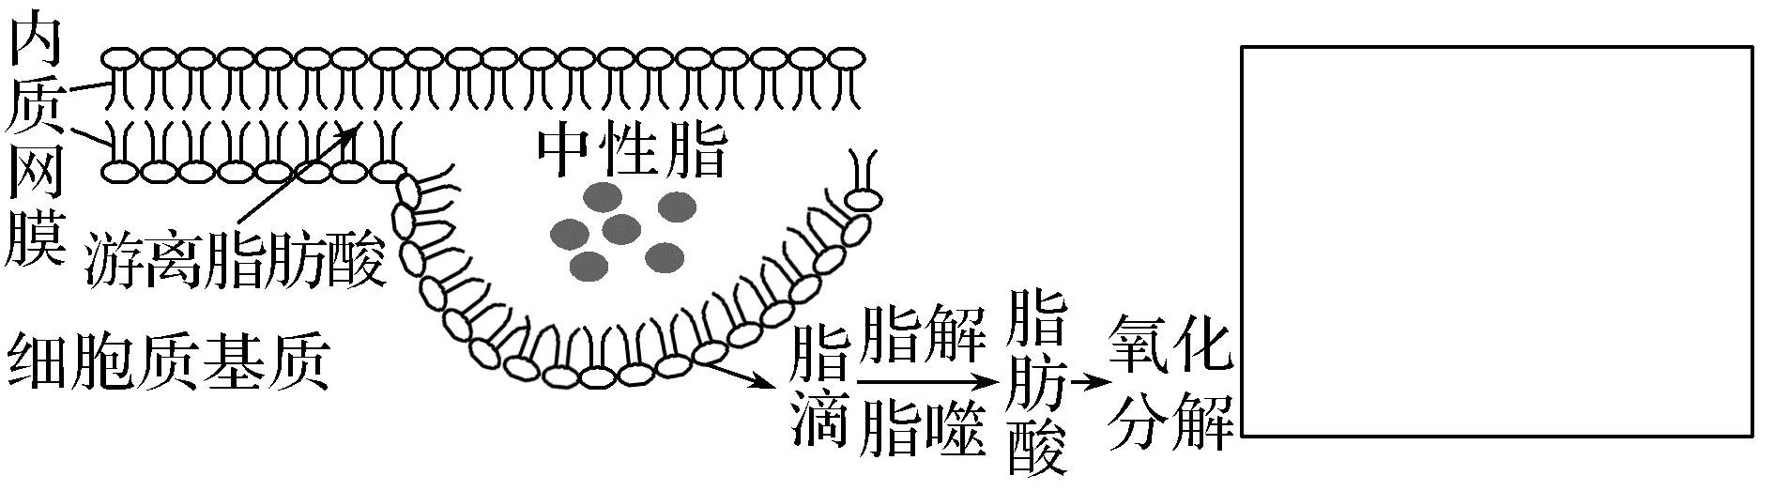

(3)细胞脂代谢异常产生的活性氧(ROS)会攻击磷脂分子并影响ATP合成酶的产生。观察NASH模型小鼠(高脂饲料饲喂获得)的肝细胞，发现细胞内脂滴体积增大并有大量积累，细胞核被挤压变形或挤向细胞边缘，线粒体结构被破坏，内质网数量明显减少。完善下图，①________________、②________。从结构和功能的角度解释NASH患者肝脏功能受损的原因是_____________________________________________________________________

_____________________________________________________________________。

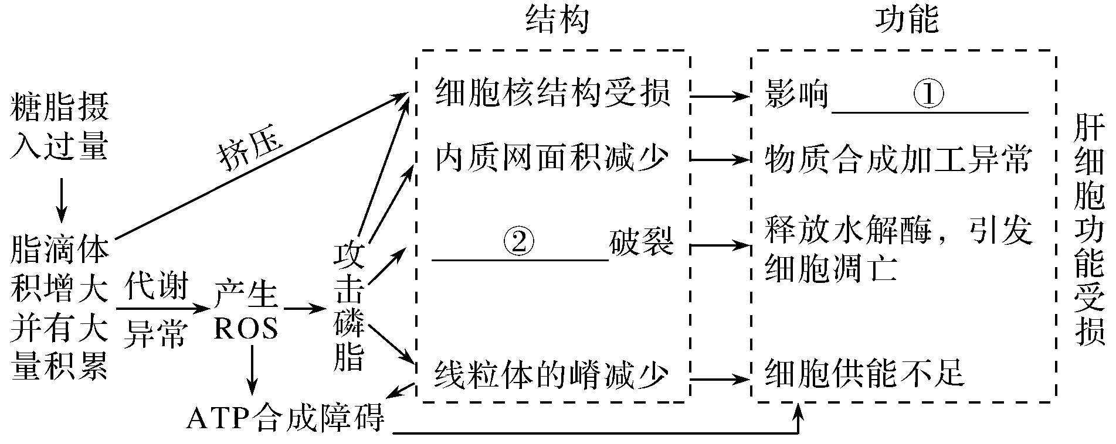

(4)脂滴表面有多种蛋白分子，正常情况下可与细胞核、内质网、线粒体等其他具膜的细胞结构通过_____________________________________________________

(答两点)等方式相互作用，体现细胞内各结构的协调与配合。NASH的成因说明细胞的物质含量或结构稳定被破坏，将会影响整个细胞的功能。

答案　(1)糖类在供应充足的情况下可以大量转化为脂肪　储能　脂肪　(2)

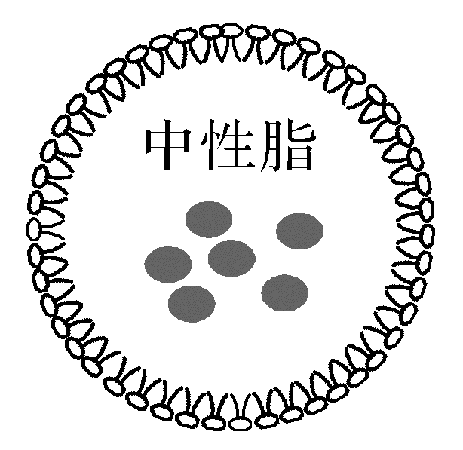

(3)①细胞的遗传和代谢　②溶酶体膜　由于细胞核受损导致细胞的遗传和代谢异常，内质网面积减少，不能正常加工或合成足量的蛋白质和脂质，溶酶体破裂导致细胞凋亡，线粒体崤减少致使能量不能正常供应，从而导致肝细胞功能受损　(4)膜接触、囊泡运输

解析　(1)细胞中的糖类和脂质是可以相互转化的，但是糖类和脂肪之间的转化程度是有明显差异 的。例如，糖类在供应充足的情况下，可以大量转化为脂肪；而脂肪一般只在糖类代谢发生障碍，引起供能不足时， 才会分解供能，而且不能大量转化为糖类。长期大量摄入糖类很容易导致肥胖，从物质转化角度分析，其原因是糖类在供应充足的情况下可以大量转化为脂肪。脂肪是良好的储能物质，如甘油三酯、胆固醇等中性脂作为细胞内良好的储能物质，在生命活动需要时分解为游离脂肪酸，进入线粒体氧化分解供能；等量脂肪和糖类彻底氧化分解，释放能量较多的是脂肪，原因是脂肪含C、H比例较高，耗氧量较大。

(2)根据题意可知，脂滴是由单层磷脂分子组成的泡状结构，具有储存中性脂的功能，其结构如下：

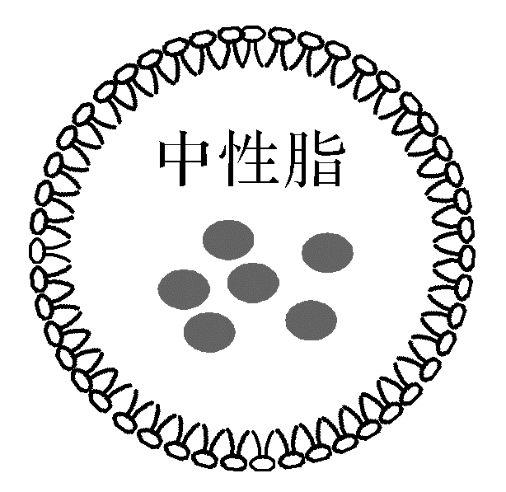

(3)①细胞核是遗传和代谢的控制中心，细胞核结构受损，影响细胞的遗传和代谢；②溶酶体内含有多种酸性水解酶，当溶酶体膜破裂时，其释放水解酶，引发细胞凋亡；根据题图分析可知，从结构和功能的角度解释NASH患者肝脏功能受损的原因是由于细胞核受损导致细胞的遗传和代谢异常，内质网面积减少，不能正常加工或合成足量的蛋白质和脂质，溶酶体破裂导致细胞凋亡，线粒体嵴减少致使能量不能正常供应，从而导致肝细胞功能受损。

(4)脂滴表面主要由磷脂和蛋白质组成，与生物膜结构相似，其可以与细胞核、内质网、线粒体等其他具膜的细胞结构通过膜接触、囊泡运输等方式相互作用，体现了细胞内各结构的协调与配合。NASH的成因说明细胞的物质含量或结构稳定被破坏，将会影响整个细胞的功能。